Рахимьянов Альберт, ЕТ-128
Лабораторная 10: «Иерархическая кластеризация»
Формулировка задания:
- Выполните иерархическую кластеризацию набора данных, используя различные меры схожести: Single linkage, Complete linkage, Group average, расстояние Уорда (Ward). Выполните визуализацию полученных результатов в виде дендрограмм.
- Подготовьте отчет о выполнении задания и загрузите отчет в формате PDF в систему. Отчет должен представлять собой связный и структурированный документ со следующими разделами:
- формулировка задания;
- гиперссылка на каталог репозитория с исходными текстами, набором данных и др. сопутствующими мяу материалами;
- рисунки с результатами визуализации;
- пояснения, раскрывающие смысл полученных результатов.

Гиперссылка на репозиторий с исходным кодом и набором данных:
https://github.com/Cowrollin/SUSU-labs/tree/main

Рисунки с результатами визуализации:
Представим исходные данные, сгенерированные алгоритмом с тремя кластерами (рис 1.)
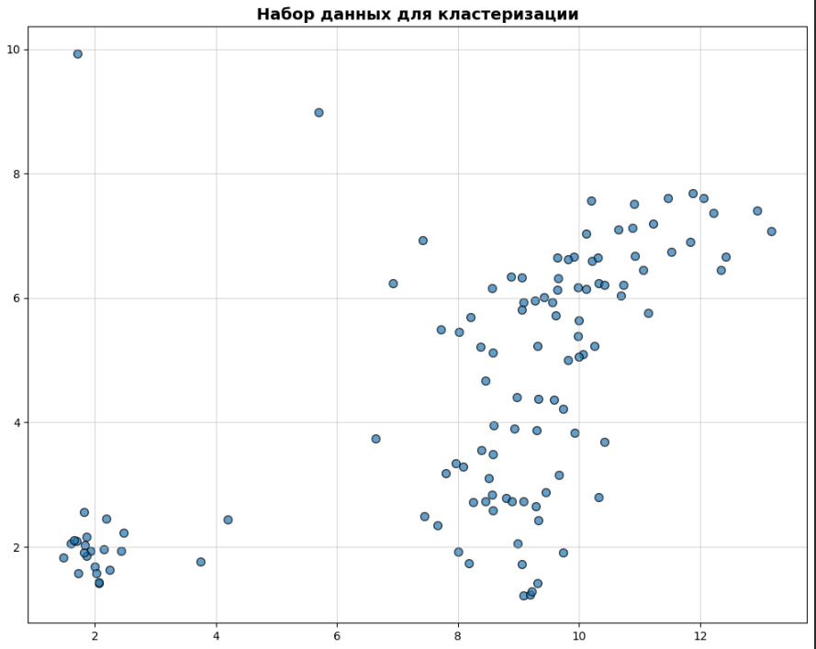
Рисунок 1 – Исходные данные

Всего было создано 3 кластера, плотный, вытянутый и разреженный. Два последних поставлены так, чтобы они пересекались. Так же был добавлен шум.
Проведем иерархическую кластеризацию данного набора данных, используя разные меры схожести: Single linkage, Complete linkage, Group average, расстояние Уорда (Ward) и выведем дендрограммы (дерево разбиения) (рис 2.).
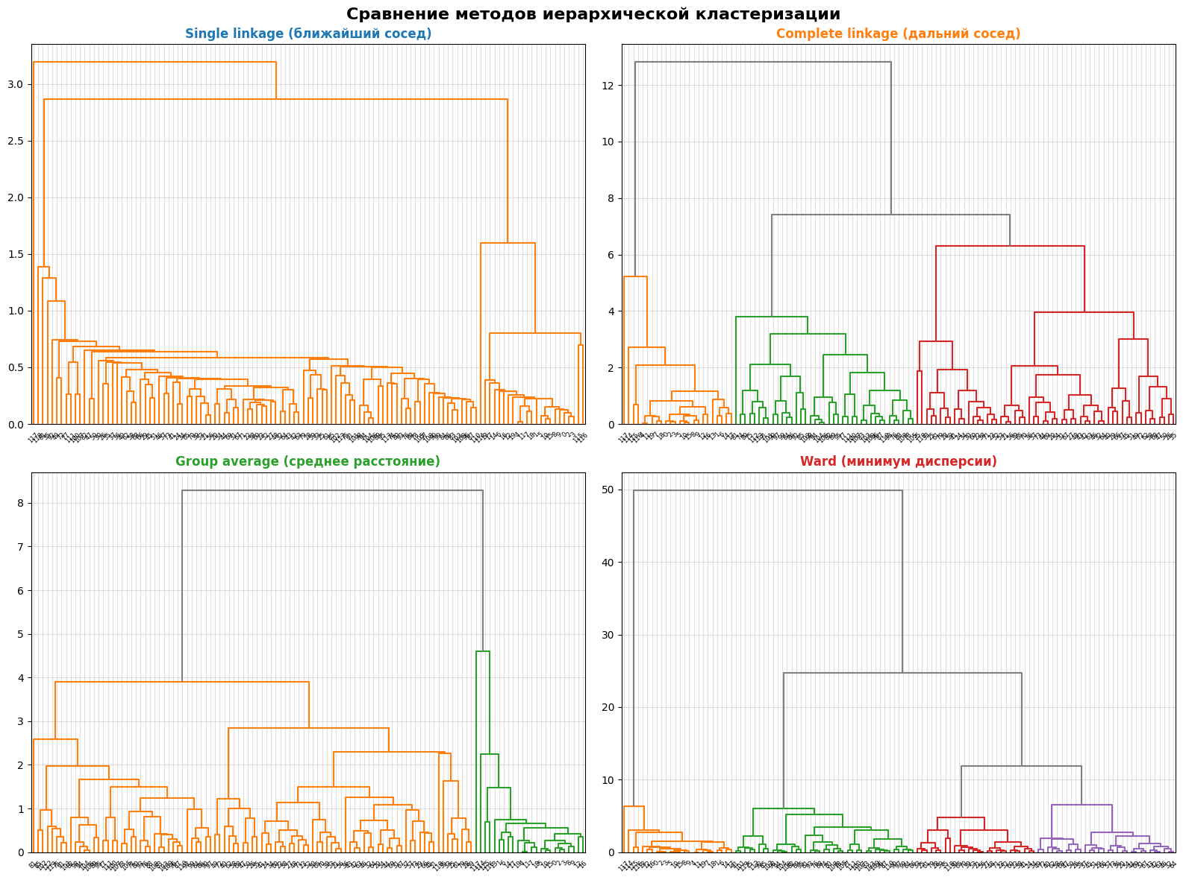
Рисунок 2 – Результат иерархичной кластеризации

По деревьям можно увидеть, что лучше всех разбиение получилось у меры Complete linkage и Ward. Из-за того, что два кластера немного пересекаются, у меры Single (ближайший сосед) появляется эффект цепочки, когда два кластера соединены небольшой дорожкой, то по ней эти два кластера могут объединиться в один, что видно по графику. Аналогичный вывод можно сделать и для Group, так как он по смыслу близок к ближайшему соседу (хоть и немного лучше разделяет кластеры).
Проведем визуально линию разбиения и выберем оптимальное количество кластеров для разбиения посмотрим, как выглядят разбитые кластера (выберем 3 кластера, как в исходном, и 4 кластера по дендрограмме) (рис 3 и 4.).
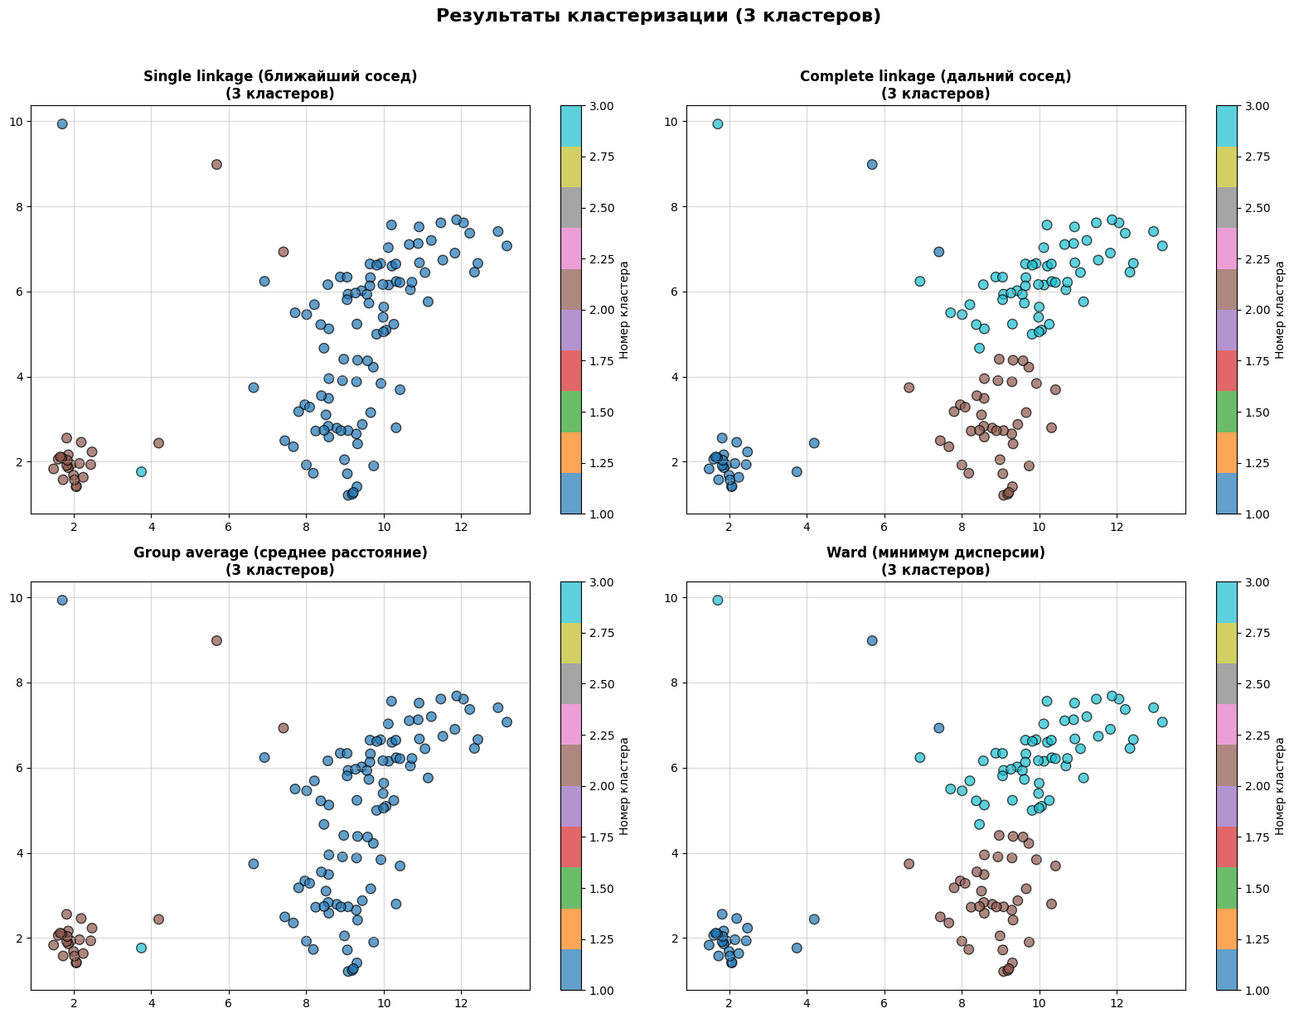
Рисунок 3 – Результаты кластеризации для 3 кластеров

Как видно, меры ближайшего соседа и среднего расстояния определили пересекающиеся кластеры как один, а шум как отдельные кластеры. А остальные два, разбили примерно одинаково пересекающиеся кластеры на два.
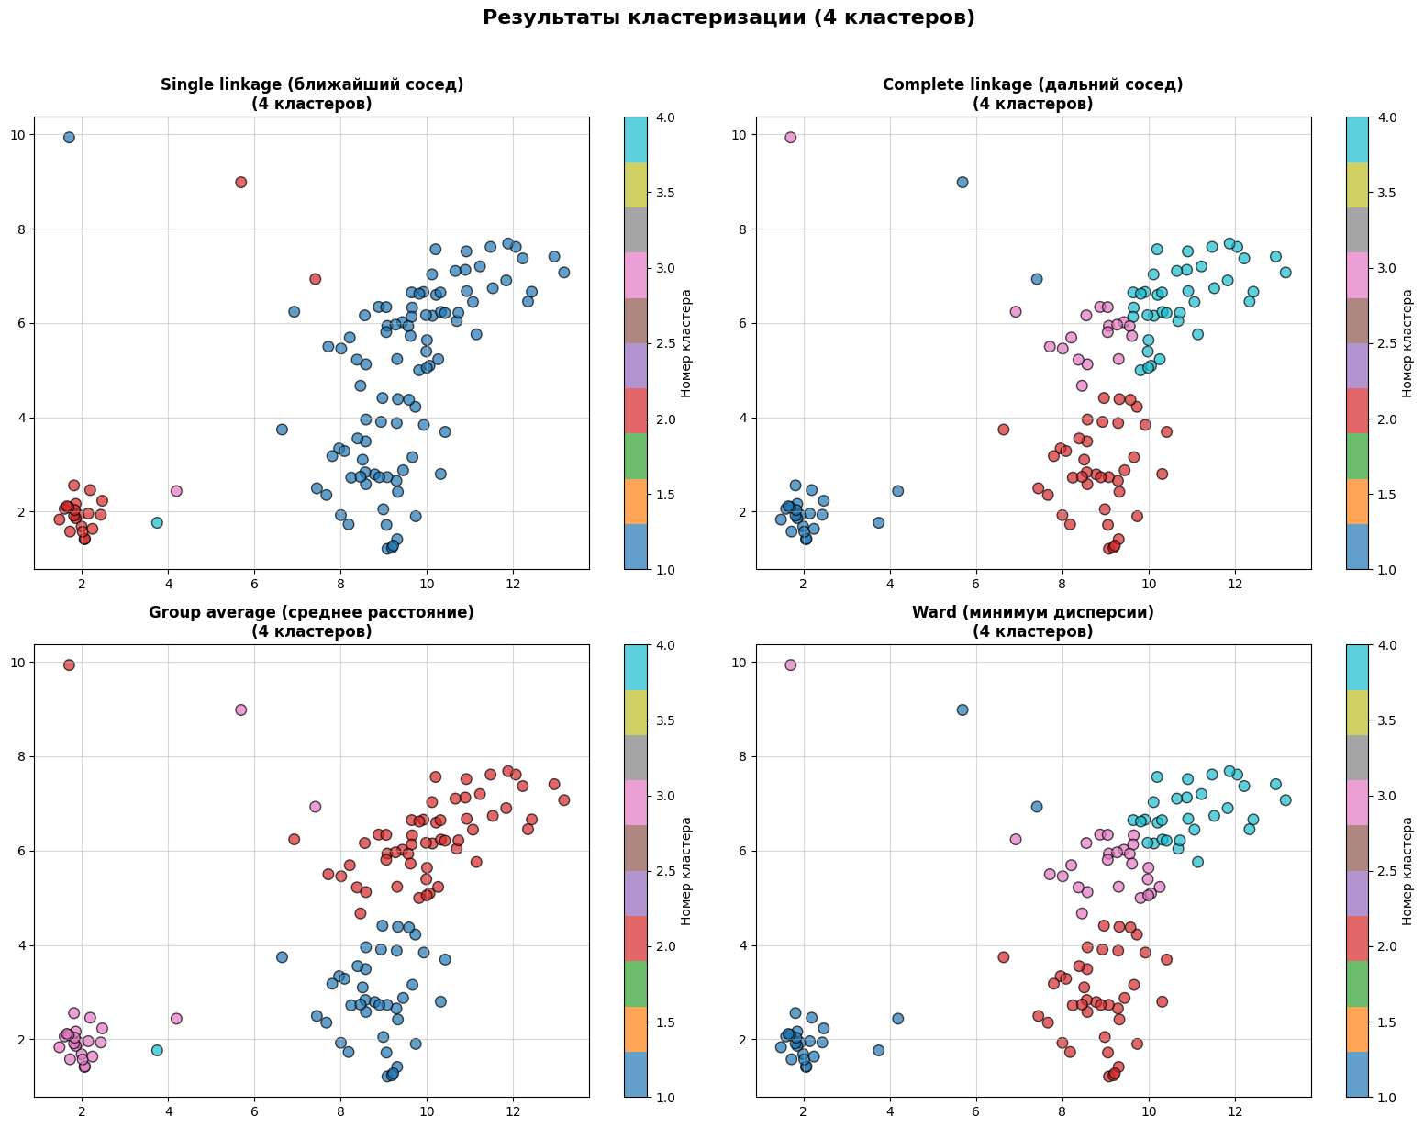
Рисунок 3 – Результаты кластеризации для 4 кластеров

При увеличении количества кластеров, мера среднего расстояния так же разбила пересекающиеся кластеры на два, в отличии от ближайшего соседа, который так и не разбил. Остальные меры начали разбивать разреженный кластер на два.

